新旧対照表
資料４
 | 旧 |  |  |  |  |  |  |  |  |  |  | 新
 |  | １．中期経営計画（Ｒ５～Ｒ９） めざす姿・取組み（概要） |  |  |  |  |  |  |  |  |  |  | １．中期経営計画（Ｒ５～Ｒ９） めざす姿・取組み（概要）
 |  | 中期経営計画（H30～Ｒ４）の達成状況、財団を取り巻く情勢の変化を踏まえ、広域的なネットワークを活かし、府内市町村や国際交流協会をはじめ、多文化共生社会の実現に関わる関係機関から信頼される「多文化共生の拠点機関」をめざす。このめざす姿の実現に向け、(今年度中に改正する予定の)「大阪府在日外国人施策に関する指針」の理念も踏まえつつ、下記のような目標に向け、それぞれの取組みを推進する。  ■取組みの３本柱  ・外国人が言葉の壁に困ることなく、安心・安全に暮らせるように、生活や災害に関する情報提供・相談対応について、より外国人に寄り添えるよう質的向上をめざす。 |  |  |  |  |  |  |  |  |  |  | 前中期経営計画（H30～Ｒ４）の達成状況、財団を取り巻く情勢の変化を踏まえ、広域的なネットワークを活かし、府内市町村や国際交流協会をはじめ、多文化共生社会の実現に関わる関係機関から信頼される「多文化共生の拠点機関」をめざす。このめざす姿の実現に向け、「大阪府在日外国人施策に関する指針」の理念も踏まえつつ、下記の目標の実現をめざし、引き続きそれぞれの取組みを推進する。  ■取組みの３本柱  ・外国人が言葉の壁に困ることなく、安全・安心に暮らせるように、生活や災害に関する情報提供・相談対応について、より外国人に寄り添えるよう質的向上をめざす。
 |  | ２．中期経営計画（Ｒ５～Ｒ９）取組みの３本柱《継続》 |  |  |  |  |  |  |  |  |  |  | ２．中期経営計画（Ｒ５～Ｒ９）取組みの３本柱《継続》
 |  | ・外国人が言葉の壁に困ることなく、安心・安全に暮らせるように、生活や災害に関する情報提供・相談対応について、より外国人に寄り添えるよう質的向上をめざす |  |  |  |  |  |  |  |  |  |  | ・外国人が言葉の壁に困ることなく、安全・安心に暮らせるように、生活や災害に関する情報提供・相談対応について、より外国人に寄り添えるよう質的向上をめざす
 |  | ３．中期経営計画（Ｒ５～Ｒ９）取組内容 |  |  |  |  |  |  |  |  |  |  | ３．中期経営計画（Ｒ５～Ｒ９）取組内容
 |  | １．重点事業 |  |  |  |  |  |  |  |  |  |  | １．重点事業
 |  | (1)相談機能の専門性向上 |  |  |  |  |  |  |  |  |  |  | (1)相談機能の専門性向上
 |  | ・情報提供型から、問題解決伴走型相談窓口を目指した、相談員の専門性の向上、相談体制の整備 |  |  |  |  |  |  |  |  |  |  | ・情報提供型から問題解決伴走型相談窓口をめざした、相談員の専門性の向上、相談体制の整備
 |  | ・国で検討中の「外国人総合支援コーディネーター」(仮称)の認証取得 |  |  |  |  |  |  |  |  |  |  | ・【新規】「外国人支援コーディネーター」の認証取得
 |  | ・【拡充】大阪府が設置する他の相談窓口との連携（住宅相談、女性相談、労働相談に続き、消費者相談、人権相談等） |  |  |  |  |  |  |  |  |  |  | ・【拡充】大阪府が設置する他の相談窓口との連携（住宅相談、女性相談、労働相談、消費者相談、人権相談等）
 |  | 【成果指標】 | Ｒ４見込 | Ｒ５ | Ｒ６ | Ｒ７ | Ｒ８ | Ｒ９ | 備考 |  |  |  | 【成果指標】 |  | Ｒ４実績 | Ｒ５実績 | Ｒ６実績 | Ｒ７見込 | Ｒ８ | Ｒ９ |  | 備考
 |  | 【成果指標】 | (2022) | (2023) | (2024) | (2025) | (2026) | (2027) | 備考 |  |  |  |  |  | (2022) | (2023) | (2024) | (2025) | (2026) | (2027)
 |  | 大阪府外国人情報コーナー相談件数 | 2,312件  (R3) | 2,800件 | 2,800件 | 2,800件 | 2,800件 | 2,800件 |  |  |  |  | 大阪府外国人情報コーナー相談件数 |  | 2,927件 | 2,079件 | 2,822件 | 2,800件 | 2,800件 | 2,800件
 |  | 専門相談会の実施 | 48回 | 52回 | 54回 | 56回 | 58回 | 60回 | 労働相談をはじめとした府各種相談窓口、弁護士会等と連携して実施する専門相談会の実施回数等。 |  |  |  | 専門相談会の実施 |  | 48回 | 54回 | 55回 | 56回 | 58回 | 60回 |  | 府各種相談窓口、弁護士会等と連携して実施する専門相談会の実施回数等。
 |  | 地域での合同・出張相談会の実施 | 11回 | 12回 | 12回 | 12回 | 12回 | 12回 | 府内市町村や国際交流協会等と連携して実施する合同相談会の実施回数等。専門相談の充実など相談会の質の向上に取り組む |  |  |  | 地域での合同・出張相談会の実施 |  | 11回 | 12回 | 12回 | 12回 | 12回 | 12回 |  | 府内市町村や国際交流協会等と連携して実施する合同相談会の実施回数等。
 |  | (2)災害時における迅速な情報発信の強化 |  |  |  |  |  |  |  |  |  |  | (2)災害時における迅速な情報発信の強化
 |  | 【成果指標】 | Ｒ４見込 | Ｒ５ | Ｒ６ | Ｒ７ | Ｒ８ | Ｒ９ | 備考 |  |  |  | 【成果指標】 |  | Ｒ４実績 | Ｒ５実績 | Ｒ６実績 | Ｒ７見込 | Ｒ８ | Ｒ９ |  | 備考
 |  | 【成果指標】 | (2022) | (2023) | (2024) | (2025) | (2026) | (2027) | 備考 |  |  |  |  |  | (2022) | (2023) | (2024) | (2025) | (2026) | (2027)
 |  | 災害時対応研修、訓練等の実施 | ４回 | ４回 | ４回 | ４回 | ５回 | ５回 | 府内市町村や国際交流協会、協定締結大学等と実施する研修、訓練を含む。 |  |  |  | 災害時対応研修、訓練等の実施 |  | ４回 | ４回 | ４回 | ４回 | ５回 | ５回 |  | 府内市町村や国際交流協会、協定締結大学等と実施する研修、訓練を含む。
 |  | 災害時多言語支援センター設置マニュアルの改訂 | ― | 気象災害の発生を想定 |  |  |  |  | 定性目標  Ｒ５年度までに実施 |  |  |  | 災害時多言語支援センター設置マニュアルの改訂 |  | ― | 気象災害の発生を想定 |  |  |  |  |  | 定性目標※Ｒ６年８月改訂
 |  | (3)万博関連事業の取り組み |  |  |  |  |  |  |  |  |  |  | (3)万博関連事業の取り組み
 |  | 【新規】大阪での暮らしに係る生活オリエンテーションを企画立案し、万博関係者や集住地区などで試行・実施 |  |  |  |  |  |  |  |  |  |  | 【新規】大阪での暮らしに係る生活オリエンテーションを企画立案、万博レガシーとして、中長期滞在者の多い外国人居住地区などで実施
 |  | 【成果指標】 | Ｒ４見込 | Ｒ５ | Ｒ６ | Ｒ７ | Ｒ８ | Ｒ９ | 備考 |  |  |  | 【成果指標】 |  | Ｒ４実績 | Ｒ５実績 | Ｒ６実績 | Ｒ７見込 | Ｒ８ | Ｒ９ |  | 備考
 |  | 【成果指標】 | (2022) | (2023) | (2024) | (2025) | (2026) | (2027) | 備考 |  |  |  |  |  | (2022) | (2023) | (2024) | (2025) | (2026) | (2027)
 |  | 大阪・関西万博事業への協力 | ― | ボランティア事業への協力(人材育成、募集説明会の協力等) |  |  |  |  | Ｒ７年度まで実施 |  |  |  | 大阪・関西万博事業への協力 |  | ― | ボランティア事業への協力(人材育成、募集説明会の協力等) |  |  |  |  |  | ボランティア募集の説明会、登録されたボランティア向け研修会等で協力した。  万博閉幕に伴い、Ｒ７事業終了
 |  | 大阪生活オリエンテーションの実施 | ― | １回 | ２回 | ３回 | ※ | ※ | ※Ｒ８年度以降は、Ｒ７年度までの実績をみて再設定 |  |  |  | 大阪生活オリエンテーションの実施 |  | ― | １回 | ２回 | ３回 | ３回(※) | ３回(※) |  | (※)万博レガシーとして、Ｒ８年度以降もＲ７年度見込を維持する
 |  | 2.多文化共生の拠点機能の強化・充実 |  |  |  |  |  |  |  |  |  |  | 2.多文化共生の拠点機能の強化・充実
 |  | (1)府内市町村、国際交流協会との連携・支援機能の強化 |  |  |  |  |  |  |  |  |  |  | (1)府内市町村、国際交流協会との連携・支援機能の強化
 |  | 【成果指標】 | Ｒ４見込 | Ｒ５ | Ｒ６ | Ｒ７ | Ｒ８ | Ｒ９ | 備考 |  |  |  | 【成果指標】 |  | Ｒ４実績 | Ｒ５実績 | Ｒ６実績 | Ｒ７見込 | Ｒ８ | Ｒ９ |  | 備考
 |  | 【成果指標】 | (2022) | (2023) | (2024) | (2025) | (2026) | (2027) | 備考 |  |  |  |  |  | (2022) | (2023) | (2024) | (2025) | (2026) | (2027)
 |  | 地域での合同・出張相談会の実施【再掲】 | 11回 | 12回 | 12回 | 12回 | 12回 | 12回 | ※再掲 |  |  |  | 地域での合同・出張相談会の実施【再掲】 |  | 11回 | 12回 | 12回 | 12回 | 12回 | 12回 |  | ※再掲
 |  | 相談員研修の実施 | ２回 | ３回 | ３回 | ３回 | ３回 | ３回 | 市町村や国際交流協会の職員、相談員を対象に含む |  |  |  | 相談員研修の実施 |  | ２回 | ３回 | ３回 | ３回 | ３回 | ３回 |  | 市町村や国際交流協会の職員、相談員を対象に含む
 |  | (2)国、関係機関等との連携強化、共同事業の実施 |  |  |  |  |  |  |  |  |  |  | (2)国、関係機関等との連携強化、共同事業の実施
 |  | ・【拡充】大阪府が設置する他の相談窓口との連携（住宅相談、女性相談、労働相談に続き、消費者相談、人権相談等） |  |  |  |  |  |  |  |  |  |  | ・【拡充】大阪府が設置する他の相談窓口との連携（住宅相談、女性相談、労働相談、消費者相談、人権相談等）
 |  | 【成果指標】 | Ｒ４見込 | Ｒ５ | Ｒ６ | Ｒ７ | Ｒ８ | Ｒ９ | 備考 |  |  |  | 【成果指標】 |  | Ｒ４実績 | Ｒ５実績 | Ｒ６実績 | Ｒ７見込 | Ｒ８ | Ｒ９ |  | 備考
 |  | 【成果指標】 | (2022) | (2023) | (2024) | (2025) | (2026) | (2027) | 備考 |  |  |  |  |  | (2022) | (2023) | (2024) | (2025) | (2026) | (2027)
 |  | 専門相談会の実施 | 48回 | 52回 | 54回 | 56回 | 58回 | 60回 | 再掲 |  |  |  | 専門相談会の実施 |  | 48回 | 54回 | 55回 | 56回 | 58回 | 60回 |  | 再掲
 |  | (3)地域国際化協会としての機能発揮 |  |  |  |  |  |  |  |  |  |  | (3)地域国際化協会としての機能発揮
 |  | 【拡充】「多文化共生マネージャー」、「災害時外国人支援情報コーディネーター」、「外国人総合支援コーディネーター」(仮称)の認証取得 《再掲》 |  |  |  |  |  |  |  |  |  |  |  | 【拡充】「多文化共生マネージャー」、「災害時外国人支援情報コーディネーター」、「外国人支援コーディネーター」の認証取得 《再掲》
 |  | 【成果指標】 | Ｒ４見込 | Ｒ５ | Ｒ６ | Ｒ７ | Ｒ８ | Ｒ９ | 備考 |  |  |  | 【成果指標】 |  | Ｒ４実績 | Ｒ５実績 | Ｒ６実績 | Ｒ７見込 | Ｒ８ | Ｒ９ |  | 備考
 |  | 【成果指標】 | (2022) | (2023) | (2024) | (2025) | (2026) | (2027) | 備考 |  |  |  |  |  | (2022) | (2023) | (2024) | (2025) | (2026) | (2027)
 |  | CLAIR、近畿地域国際化協会連絡協議会を通じた研修、広域訓練の実施・参画 | ４回 | ５回 | ５回 | ５回 | ５回 | ５回 |  |  |  |  | CLAIR、近畿地域国際化協会連絡協議会を通じた研修、広域訓練の実施・参画 |  | ４回 | ５回 | ５回 | ５回 | ５回 | ５回
 |  | (4)やさしい日本語のさらなる普及 |  |  |  |  |  |  |  |  |  |  | (4)やさしい日本語のさらなる普及
 |  | 【概要】「やさしい日本語」を災害時だけではなく、平時にも応用することで、より多くの外国人にとってわかりやすい情報提供を行うことを目指し、大阪府関係機関、府内市町村・国際交流協会や協賛企業などを対象に、引き続き研修を実施する。さらに、対象を広く民間企業へと拡大する。 |  |  |  |  |  |  |  |  |  |  | 【概要】「やさしい日本語」を災害時だけではなく、平時にも応用することで、より多くの外国人にとってわかりやすい情報提供を行うことをめざし、大阪府関係機関、府内市町村・国際交流協会や協賛企業などを対象に、引き続き研修を実施する。さらに、対象を広く民間企業へと拡大する。
 |  | 【成果指標】 | Ｒ４見込 | Ｒ５ | Ｒ６ | Ｒ７ | Ｒ８ | Ｒ９ | 備考 |  |  |  | 【成果指標】 |  | Ｒ４実績 | Ｒ５実績 | Ｒ６実績 | Ｒ７見込 | Ｒ８ | Ｒ９ |  | 備考
 |  | 【成果指標】 | (2022) | (2023) | (2024) | (2025) | (2026) | (2027) | 備考 |  |  |  |  |  | (2022) | (2023) | (2024) | (2025) | (2026) | (2027)
 |  | 「やさしい日本語」関係研修の実施 | ４回 | 4回 | 4回 | 4回 | ４回 | ４回 |  |  |  |  | 「やさしい日本語」関係研修の実施 |  | ４回 | 4回 | 4回 | 4回 | ４回 | ４回
 |  | 「やさしい日本語」研修への民間企業からの参加者 | 23名  (R3) | 60名 | 60名 | 60名 | 60名 | 60名 | 各年のべ累計(Ｒ４募集中) |  |  |  | 「やさしい日本語」研修への民間企業からの参加者 |  | 25名 | 87名 | 72名 | 60名 | 60名 | 60名 |  | 各年のべ累計
 |  | (5)多文化理解の機会提供 |  |  |  |  |  |  |  |  |  |  | (5)多文化理解の機会提供
 |  | 【概要】 引き続き、国際理解教育サポーターの府内学校等への派遣や、外国人受入企業向け勉強会、外国人集住地区での生活オリエンテーション等、外国人を含め、すべての人が人間の尊厳と人権を尊重し、国籍や民族等の違いを認めあい、ともに暮らすことのできる共生社会の実現に向けて、意識醸成に資する事業を企画・実施する。 |  |  |  |  |  |  |  |  |  |  | 【概要】 引き続き、国際理解教育サポーターの府内学校等への派遣や、外国人受入企業向け勉強会、外国人集住地区での生活オリエンテーション等、外国人を含む、すべての人が人間の尊厳と人権を尊重し、国籍や民族等の違いを認めあい、ともに暮らすことのできる共生社会の実現に向けて、意識醸成に資する事業を企画・実施する。
 |  | 【成果指標】 | Ｒ４見込 | Ｒ５ | Ｒ６ | Ｒ７ | Ｒ８ | Ｒ９ | 備考 |  |  |  | 【成果指標】 |  | Ｒ４実績 | Ｒ５実績 | Ｒ６実績 | Ｒ７見込 | Ｒ８ | Ｒ９ |  | 備考
 |  | 【成果指標】 | (2022) | (2023) | (2024) | (2025) | (2026) | (2027) | 備考 |  |  |  |  |  | (2022) | (2023) | (2024) | (2025) | (2026) | (2027)
 |  | 国際理解教育サポーター派遣先（学校）満足度 | 96%  (R３) | 90% | 90% | 90% | 90% | 90% | ＣＳ指標 |  |  |  | 国際理解教育サポーター派遣先（学校）満足度 |  | 96% | 92% | 92% | 90% | 90% | 90% |  | ＣＳ指標
 |  | (6)語学ボランティアの拡充・育成 |  |  |  |  |  |  |  |  |  |  | (6)語学ボランティアの拡充・育成
 |  | 【成果指標】 | Ｒ４見込 | Ｒ５ | Ｒ６ | Ｒ７ | Ｒ８ | Ｒ９ | 備考 |  |  |  | 【成果指標】 |  | Ｒ４実績 | Ｒ５実績 | Ｒ６実績 | Ｒ７見込 | Ｒ８ | Ｒ９ |  | 備考
 |  | 【成果指標】 | (2022) | (2023) | (2024) | (2025) | (2026) | (2027) | 備考 |  |  |  |  |  | (2022) | (2023) | (2024) | (2025) | (2026) | (2027)
 |  | コミュニティ通訳ボランティア研修の実施 | １回 | ２回 | ２回 | ２回 | ２回 | ２回 |  |  |  |  | コミュニティ通訳ボランティア研修の実施 |  | １回 | ２回 | ２回 | ２回 | ２回 | ２回
 |  | 3.事業基盤の強化 |  |  |  |  |  |  |  |  |  |  | 3.事業基盤の強化
 |  | (1)情報提供、広報手段の再構築 |  |  |  |  |  |  |  |  |  |  | (1)情報提供、広報手段の再構築
 |  | 【成果指標】 | Ｒ４見込 | Ｒ５ | Ｒ６ | Ｒ７ | Ｒ８ | Ｒ９ | 備考 |  |  |  | 【成果指標】 |  | Ｒ４実績 | Ｒ５実績 | Ｒ６実績 | Ｒ７見込 | Ｒ８ | Ｒ９ |  | 備考
 |  | 【成果指標】 | (2022) | (2023) | (2024) | (2025) | (2026) | (2027) | 備考 |  |  |  |  |  | (2022) | (2023) | (2024) | (2025) | (2026) | (2027)
 |  | ホームページ アクセス数（セッション数） | 85,410件  (R3) | 86,000件 | 120,000件 | 120,000件 | 120,000件 | 120,000件 | ホームページの再構築（Ｒ６予定）による更新回数の増、SNSでの発信増により、ホームページへのアクセス数増を見込む |  |  |  | ホームページ（SNS含む）アクセス数（セッション数） |  | 80,609件 | 102,676件 | 83,788件 | 120,000件 | 120,000件 | 120,000件 |  | ホームページの再構築による更新回数の増、SNSでの発信増により、ホームページへのアクセス数増を見込む
 |  |  |  |  |  |  |  |  |  |  |  |  | （参考）ホームページ アクセス数（セッション数） |  | 78,186件 | 74,980  件 | 47,596件 | ― | ― | ―
 |  | (2)専門性の高い組織の実現 |  |  |  |  |  |  |  |  |  |  | (2)専門性の高い組織の実現
 |  | 【拡充】「多文化共生マネージャー」、「災害時外国人支援情報コーディネーター」、「外国人総合支援コーディネーター」(仮称)の認証取得 《再掲》 |  |  |  |  |  |  |  |  |  |  |  | 【拡充】「多文化共生マネージャー」、「災害時外国人支援情報コーディネーター」、「外国人支援コーディネーター」の認証取得《再掲》
 |  | 【成果指標】 | Ｒ４見込 | Ｒ５ | Ｒ６ | Ｒ７ | Ｒ８ | Ｒ９ | 備考 |  |  |  | 【成果指標】 |  | Ｒ４実績 | Ｒ５実績 | Ｒ６実績 | Ｒ７見込 | Ｒ８ | Ｒ９ |  | 備考
 |  | 【成果指標】 | (2022) | (2023) | (2024) | (2025) | (2026) | (2027) | 備考 |  |  |  |  |  | (2022) | (2023) | (2024) | (2025) | (2026) | (2027)
 |  | 多文化共生マネージャー、災害時外国人支援情報コーディネーター、外国人総合支援コーディネーターの認証を得た職員数 | ４名 | ４名 | ４名 | ５名 | ５名 | ５名 | 年度末のべ人数  政府が外国人総合支援コーディネーター(仮称)を検討中 |  |  |  | 多文化共生マネージャー、災害時外国人支援情報コーディネーター、外国人支援コーディネーターの認証を得た職員数 |  | ４名 | ４名 | ４名 | ５名 | ５名 | ５名 |  | 新設の「外国人支援コーディネーター[法務省]」を含む(延べ人数)
 |  | (3)外部資金の確保、恒常的な収益向上策の検討、安定的な資産運用) |  |  |  |  |  |  |  |  |  |  | (3)外部資金の確保、恒常的な収益向上策の検討、安定的な資産運用)
 |  | 【成果指標】 | Ｒ４見込 | Ｒ５ | Ｒ６ | Ｒ７ | Ｒ８ | Ｒ９ | 備考 |  |  |  | 【成果指標】 |  | Ｒ４実績 | Ｒ５実績 | Ｒ６実績 | Ｒ７見込 | Ｒ８ | Ｒ９ |  | 備考
 |  | 【成果指標】 | (2022) | (2023) | (2024) | (2025) | (2026) | (2027) | 備考 |  |  |  |  |  | (2022) | (2023) | (2024) | (2025) | (2026) | (2027)
 |  | 実質収支差額（評価損益等調整前当期経常増 | ▲47百万円 | ▲42百万円 | ▲38百万円 | ▲36百万円 | ▲34百万円 | ▲32百万円 |  |  |  |  | 実質収支差額（評価損益等調整前当期経常増 |  | ▲33百万円 | ▲30百万円 | ▲15百万円 | ▲36百万円 | ▲34百万円 | ▲32百万円
 |  | 減額より、特定資産取崩額を除く） |  |  |  |  |  |  |  |  |  |  | 減額より、特定資産取崩額を除く）
 |  | (4)受益者負担、受託事業の適正化 |  |  |  |  |  |  |  |  |  |  | (4)受益者負担、受託事業の適正化
 |  | 【成果指標】 | Ｒ４見込 | Ｒ５ | Ｒ６ | Ｒ７ | Ｒ８ | Ｒ９ | 備考 |  |  |  | 【成果指標】 |  | Ｒ４実績 | Ｒ５実績 | Ｒ６実績 | Ｒ７見込 | Ｒ８ | Ｒ９ |  | 備考
 |  | 【成果指標】 | (2022) | (2023) | (2024) | (2025) | (2026) | (2027) | 備考 |  |  |  |  |  | (2022) | (2023) | (2024) | (2025) | (2026) | (2027)
 |  | 受益者負担・受託事業の適正化 | ― | 上記の取組みを実施 |  |  |  |  | 定性目標 Ｒ７年度までに実施 |  |  |  | 受益者負担・受託事業の適正化 |  | ― | 上記の取組みを実施 |  |  |  |  |  | 定性目標 ※Ｒ６導入済み
 |  | (5)留学生会館のさらなる収益確保 |  |  |  |  |  |  |  |  |  |  | (5)留学生会館のさらなる収益確保
 |  | ・【継続】オリオン寮の特色を活かした空き室活用 |  |  |  |  |  |  |  |  |  |  | ・【継続】オリオン寮の特色を活かした空き室活用 ※ウクライナ避難留学生受入枠は、入居率算定の対象外とする
 |  | 【成果指標】 | Ｒ４見込 | Ｒ５ | Ｒ６ | Ｒ７ | Ｒ８ | Ｒ９ | 備考 |  |  |  | 【成果指標】 |  | Ｒ４実績 | Ｒ５実績 | Ｒ６実績 | Ｒ７見込 | Ｒ８ | Ｒ９ |  | 備考
 |  | 【成果指標】 | (2022) | (2023) | (2024) | (2025) | (2026) | (2027) | 備考 |  |  |  |  |  | (2022) | (2023) | (2024) | (2025) | (2026) | (2027)
 |  | 入居率 | 82.1%  (H30.4～Ｒ４.12平均 | 85% | 85%※ | 85%※ | 85%※ | 85%※ | Ｒ６以降は、Ｒ５の実績を見て必要に応じて再設定 |  |  |  | 入居率  ※ウクライナ避難留学生受入枠を除き算出 |  | 85.8% | 82.8% | 74.6% | 85% | 85% | 85% |  | Ｒ８、Ｒ９ともに期初設定した経営目標85%を維持
 |  |  |  |  |  |  |  |  |  |  |  |  | （参考）入居率  ※ウクライナ避難留学生受入枠を含めて算出 |  | 82.0% | 79.9% | 74.6%
 |  | (6)ICT活用による事業効率化 |  |  |  |  |  |  |  |  |  |  | (6)ICT活用による事業効率化
 |  | 【成果指標】 | Ｒ４見込 | Ｒ５ | Ｒ６ | Ｒ７ | Ｒ８ | Ｒ９ | 備考 |  |  |  | 【成果指標】 |  | Ｒ４実績 | Ｒ５実績 | Ｒ６実績 | Ｒ７見込 | Ｒ８ | Ｒ９ |  | 備考
 |  | 【成果指標】 | (2022) | (2023) | (2024) | (2025) | (2026) | (2027) | 備考 |  |  |  |  |  | (2022) | (2023) | (2024) | (2025) | (2026) | (2027)
 |  | 電話会議システムの整備、ボランティア管理システムの導入、ホームページの再構築 | ― | 上記の取組みを実施 |  |  |  |  | Ｒ５：電話会議システム、ボランティア管理システム  Ｒ６：ホームページ改修予定 |  |  |  | 電話会議システムの整備、ボランティア管理システムの導入、ホームページの再構築 |  | ― | 上記の取組みを実施 |  |  |  |  |  | Ｒ５：電話会議システム導入、Ｒ６：ホームページリニューアル、Ｒ７：執務室内ネットワークシステムリプレイス
 |  | ４．中期経営計画（Ｒ５～Ｒ９）成果指標 |  |  |  |  |  |  |  |  |  |  | ４．中期経営計画（Ｒ５～Ｒ９）成果指標《一部見直し》
 |  | 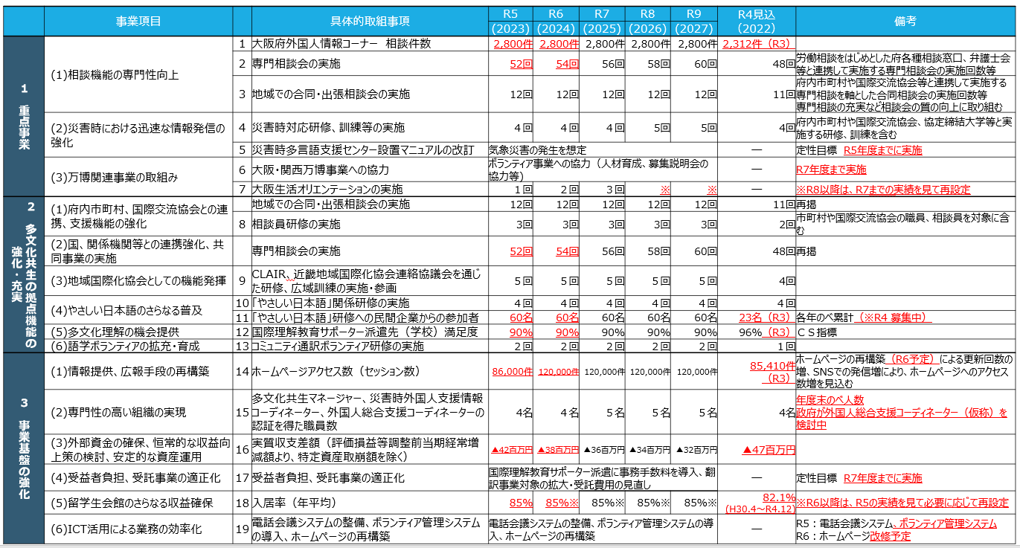 |  |  |  |  |  |  |  |  |  |  | 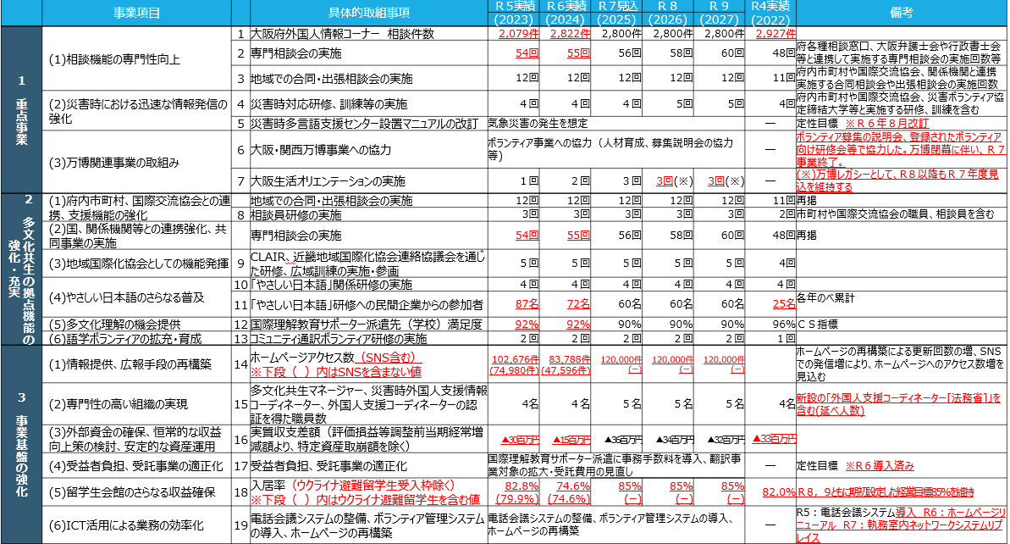
 |  | ５.中期経営計画(Ｒ５～Ｒ９)収支計画 |  |  |  |  |  |  |  |  |  |  | ５.中期経営計画(Ｒ５～Ｒ９)収支計画 《実績置き換え》
 |  | 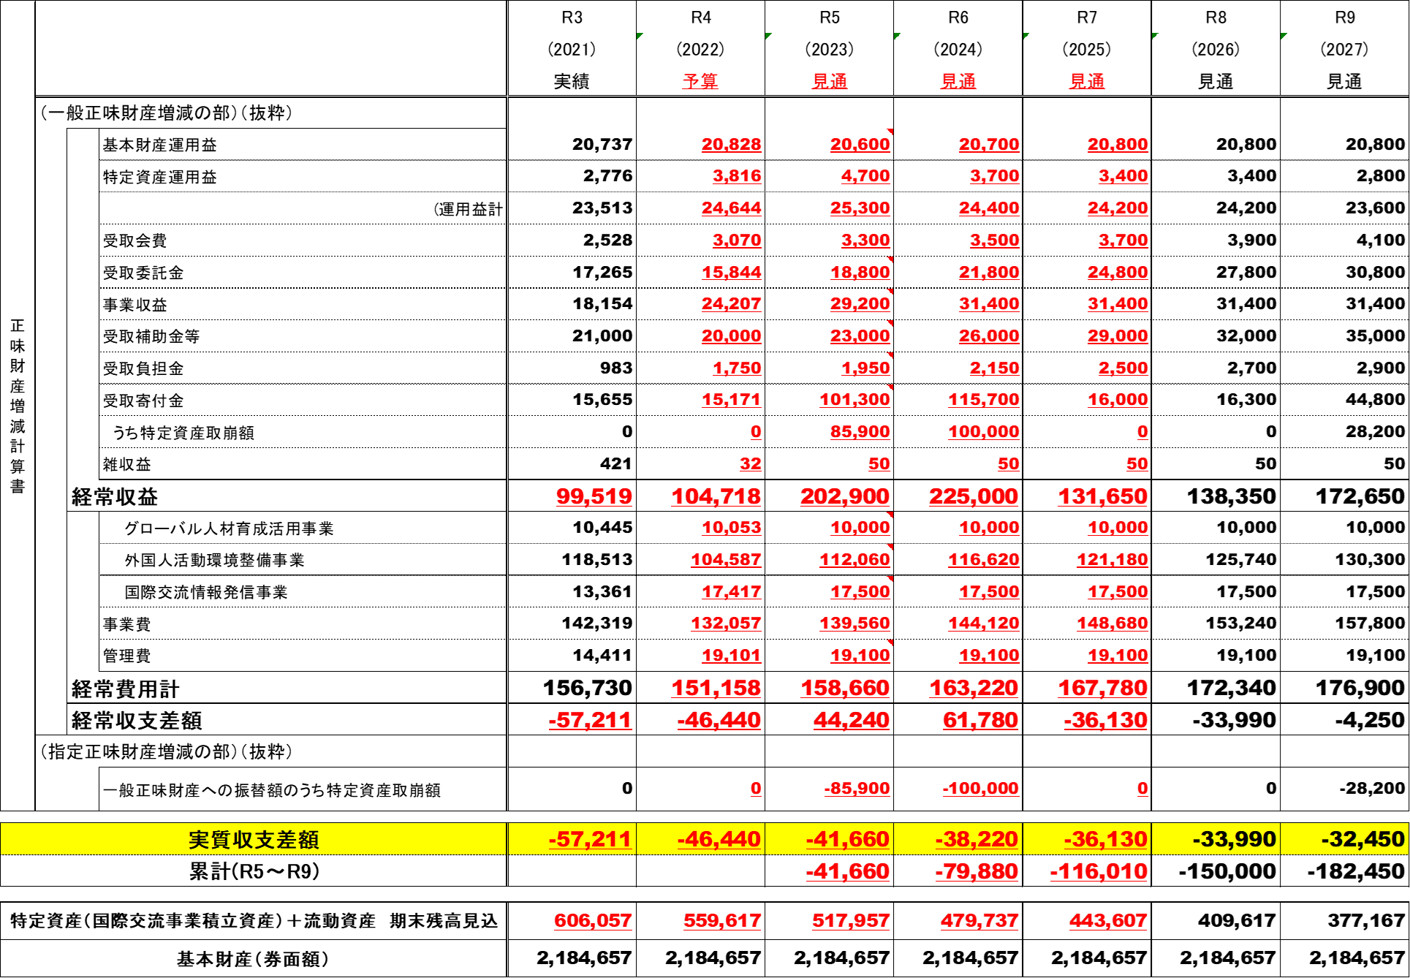
 |  |  |  |  |  |  |  |  |  |  |  |  | 